ARMENIA


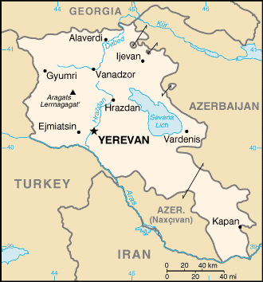
Armenia este situata in sud- vestul Asiei.Ea se invecineaza la Nord cu Georgia pe 164km ,la est si sud cu Azerbaijan pe 566 km,la vest cu Turcia,pe cuprinsul a 268 km,
iar in sud-vest cu Iran pe 35 km.
Armenia este o tara care are ca forma de relief predominanta muntii. Importante sunt masivele si platourile vulcanice ale Podisului inalt al Armeniei si sectoarele muntilor Caucazului Mic. Masivul vulcanic Aragat inregistreaza maximum de altitudine al tarii cu peste 4.000 de metri. Culmile muntoase sunt separate de vai si depresiuni bine populate, cea mai mare fiind depresiunea Ararat drenata de raul Aras.
Clima este subtropicala si uscata in depresiuni cu veri calde si ierni reci.
Dintre numeroasele lacuri de munte cel mai cunoscut si mai mare este lacul Sevan.
Vegetatia in Armenia este foarte diversa ,pastrand o relatie cu clima si solurile,predominant ierboasa iar padurile ocupa o treime din suprafata tarii.
Fauna cuprinde numeroase animale rozatoare ca iepuri salbatici si soareci de camp.Pestii de apa dulce sunt gasiti in lacurile din munti.
Resursele minerale includ mici depozite de aur,argint minerale metalice,cupru,zinc si alumina.
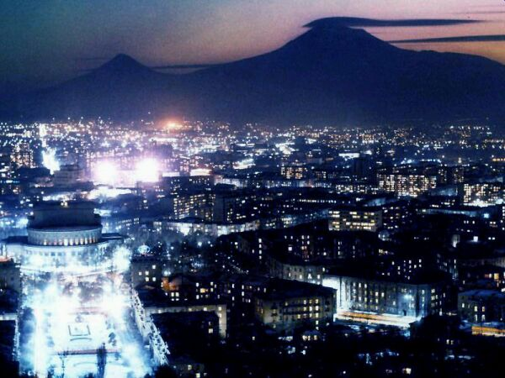
Numele scurt local al tarii este Hayastan _{Erevanul noaptea}
iar capitala sa este la Erevan (sau Yerevan).
Armenia este prima natiune care a adoptat crestinismul.In ciuda perioadei sale de autonomie,de-a lungul secolelor Armenia a fost sub dominatia multor imperii precum Imperiul Roman, Bizantin, Arab, Persian, si Otoman. A apartinut Rusiei in 1828 si USSR-ului in 1920. Conducatorii Armaniei au ramas preocupati de lungul conflict cu Azerbaijanii pentru _{Muntele Ararat}
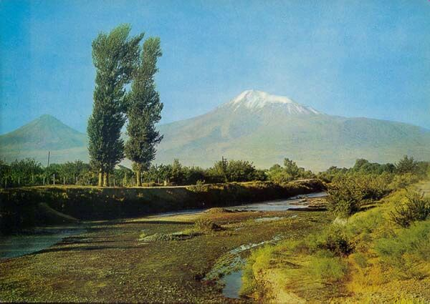
Nagorno-Karabakh,o regiune populata de armani,data Azerbaijanului in 1920,de catre Moscova. Armenia si Azerbaijan au inceput razboiul pentru aceea regiune in 1988; lupta a crescut dupa ce ambele tari si-au obtinut independenta de la Uniunia Sovietica in 1991. In May 1994,cand un foc neintrerupt a avut loc, fortele armeniene si-au insusit nu numai regiunea Nagorno-Karabakh dar deasemenea si o portiune signifianta din proprietatea Azerbaijanului. Economia ambelor tari a avut de suferit din cauza inabilitatii lor de a gasi o solutie pasnica. Turcia a impus o blocada economica in Armenia and a inchis marginile comune din cauza ocupatiei Armeniei in Nagorno-Karabakh si zonele din imprejur.Muntele Ararat era privit ca un simbol fiind cel mai inalt munte din regiune dar a fost preluat de Turcia.
Teritoriul tarii cuprinde aproximativ 28.400 km² iar restul de 1.400 km² e ocupat de ape.
Granita tarii are in total 1,254 km.
Fiind o tara in care predomina muntii deasemea sunt si rauri repezi iar solul din valea raului Aras este foarte fertil.
Cea mai mica altitudine este inregistrata in raul Debed (400m) iar cea mai mare in Aragats Lerrnagagat' (4090 m)
Poluarea deasemenea ameninta si Armeniei cu
chimicale toxice cum ar fi DDT; criza de energie din 1990 a dus la defrisare cand cetatenii au folosit lemne de foc;poluarea in Hrazdan (Razdan) si a raului Aras; drenarea lacului Sevana,pt a putea fi folosit ca sursa de hidroenergie. Armenia a luat parte la intelegeri internationale: Air Pollution, Biodiversity, Climate Change, Climate Change-Kyoto Protocol, Desertification, Hazardous Wastes, Law of the Sea, Ozone Layer Protection, Wetlands
signed.Energia este produsa cu ajutorul benzinei importate de la Rusia si cu gaz.
Populatia Armaniei la recesamantul din iulie 2005 era de 2.982.904 de oameni.
Religiile sunt armeni apostolici 94.7%, altii de 4% crestini,iar 1.3% sunt Yezidi.
Ziua nationala este in data de 21 Septembrie 1991 cand Armenia si-a obtinut independenta fata de Uniunea Sovietica.
Armenia este o republica condusa de presedintele Robert Kocharian(din 30martie1998) iar prim ministrul este Andranik Margaryan(din12 Mai 2000).
Armenia este un importator de alimente deoarece depozitele sale de minerale(argint,aur, bauxita)sunt mici.
Agricultura se bazeaza mai mult pe cultivarea legumelor si a fructelor(in special struguri.

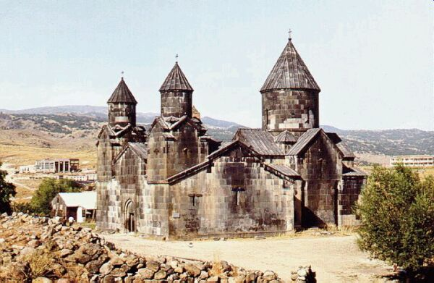
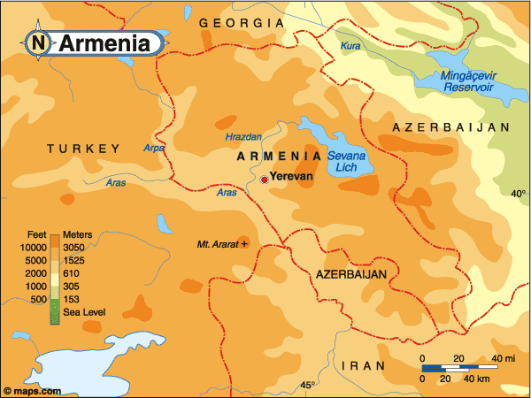
Manastirea Tegher - secolul 13

